- 简答题

1.简单描述一下箭头函数中的this指向，以及与普通函数中this的区别

2.React 中 key 的作用是什么？写出标签中怎么定义key值

3.写出react的生命周期，以及执行顺序，在每阶段适合做哪些事情

4.类组件(Class component)和函数式组件(Functional component)之间有何不同？并使用代码描述

5.何为受控组件(controlled component)，使用代码描述（可用编辑器写好）

6.何为非受控组件，使用代码描述（可用编辑器写好粘贴）

7.react除了在构造函数中绑定 this，还有其它方式吗？请用代码描述

8.什么是prop-types？prop-types怎么使用，使用代码进行描述

9.react中调用 super(props) 的目的是什么

10.react中怎么创建Context对象？Context对象提供的Rrovider，Consumer之间怎么传递值，使用代码描述（可用编辑器写好粘贴）

- 编程题
- 求和
- 渲染出页面数据
- 父组件state中定义出求和的数据,将父组件中的数据传递给子组件
- 点击子组件中的按钮，让数据+1，并传递给父组件进行页面展示
- 两个子组件数据总和，等于父组件的值

执行效果
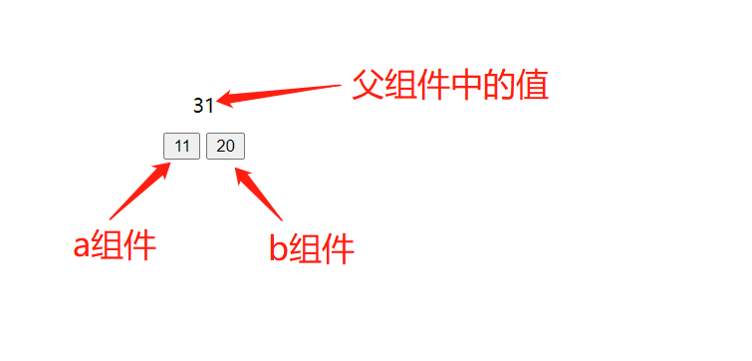
- 品牌列表
1)渲染出页面数据
2)输入框为空校验
3)输入框输入数据点击添加数据，数据添加完成
4)当数据长度为0时，显示‘暂无数据’
5)点击删除，删除当前行
6)创建时间格式要按图片所示展示
7)表单和表格拆分成两个组件

执行效果
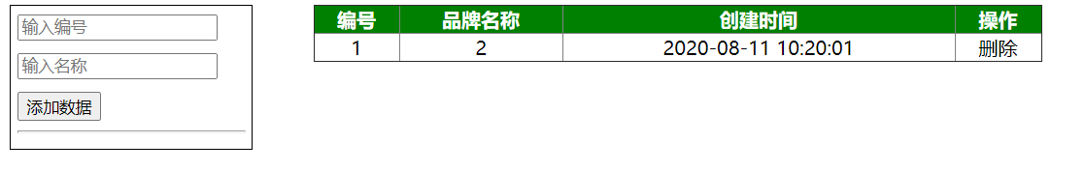
素材
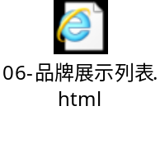

- 生成购物车
1)渲染出页面数据
2)全选选中所有商品，计算选中总件数，计算出总价格
3)点击商品数量‘+’按钮，商品数量加1
4)点击‘-’按钮，商品数量减1，当数量小于0时，商品数量设置为0
5)商品输入框可输商品数量。商品数量不能小于0
6)点击当行选中，计算选中件数，计算选中商品的总价格
7)点击删除按钮，删除当前行
8)点击删除所选商品按钮，删除勾选中的商品
9)点击清除购物车按钮，删除所有商品
10)商品列表和底部去结算部分拆分成两个组件

执行效果
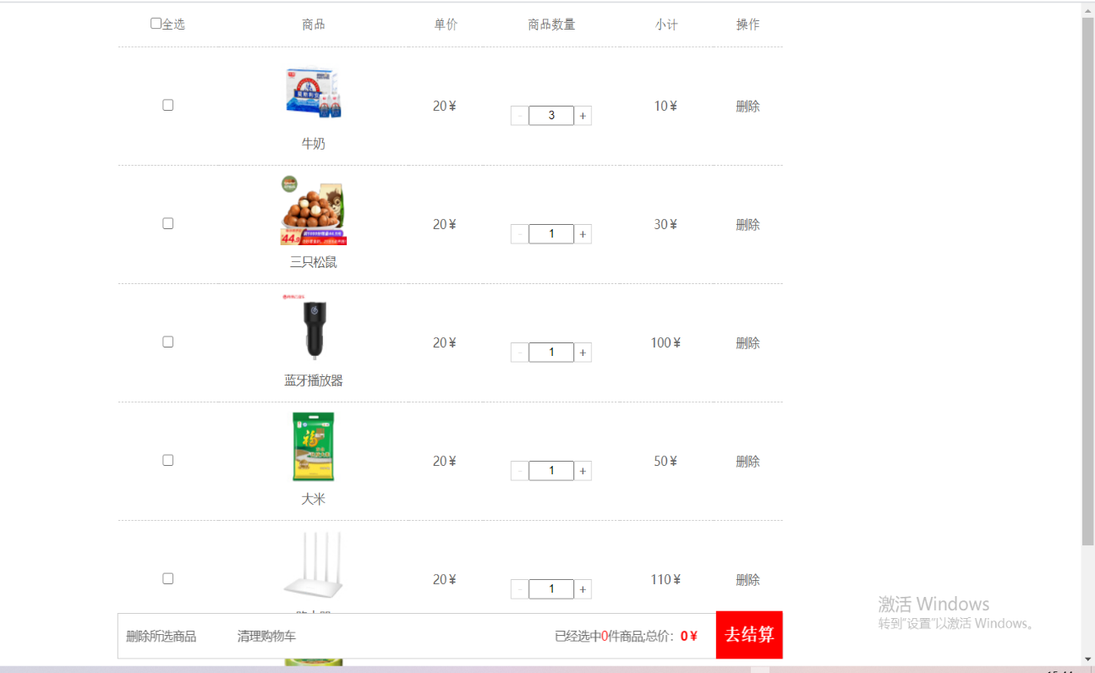

素材


